E2BBackend 注册与操作手册

一、E2B 简介

1.1 什么是 E2B？

**E2B (Environment To Be)** 是一个专为 AI 智能体设计的云端安全执行环境。

你可以把它想象成一台**云端电脑**或**远程服务器**，DeepAgents 将其作为"外挂大脑"和"执行手脚"。当 AI 需要写代码、运行脚本或操作文件时，它不会在你的本地机器上操作，而是连接到 E2B 的云端环境中进行。

1.2 核心特性

1.2.1 安全性与隔离性 (Security & Isolation)

- **作用**：AI 生成的代码（可能包含错误或恶意逻辑）完全运行在云端沙箱中
- **优势**：绝不会破坏你本地的电脑环境
- **示例**：演示代码中，Agent 即使执行了 `rm -rf /`，也只是删除了云端临时的沙箱，对宿主机毫发无损

1.2.2 持久化会话 (Long-running Sessions)

- **作用**：沙箱可以保持运行状态
- **优势**：Agent 可以先创建一个文件，然后在后续步骤中运行它。环境状态在会话期间是保持的

1.2.3 标准 Linux 环境

- **作用**：提供标准的 Linux Shell
- **优势**：就像在真实的服务器上一样，可执行任何 Linux 命令

1.3 适用场景

场景类型 | 说明 | 典型案例
--------- | ------ | ---------
生产环境部署 | 多租户 SaaS 应用 | 为每个用户提供隔离的执行环境
代码执行即服务 | 允许用户提交代码并执行 | 在线编程教育平台
云端弹性计算 | 需要弹性计算资源 | 大规模数据处理
高风险操作 | 执行不可信的代码 | AI 生成的代码测试

二、注册与 API Key 获取

2.1 注册账号

**步骤 1**：访问 E2B 官网

打开浏览器，访问：[https://e2b.dev](https://e2b.dev)

**步骤 2**：注册/登录

- 点击页面右上角的 **"Sign Up"** 或 **"Login"** 按钮
- 支持以下登录方式：
- GitHub 账号（推荐）
- Google 账号
- 邮箱注册

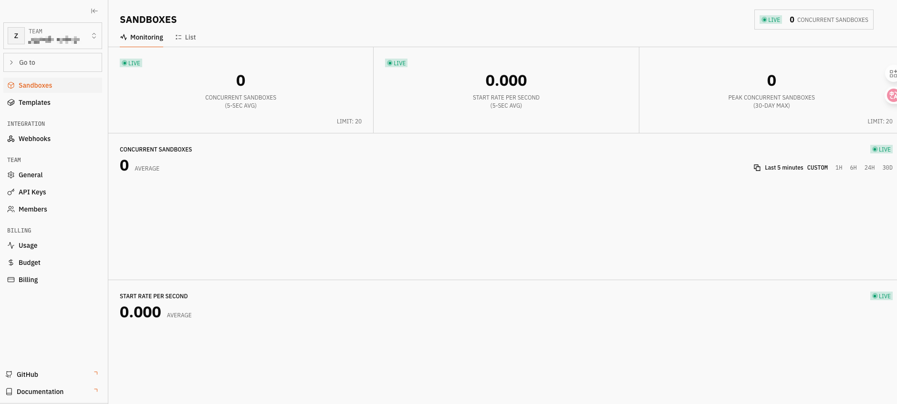

2.2 创建 API Key

**步骤 1**：进入 API Keys 管理页面

- 登录成功后，在左侧导航栏选择 **"API Keys"** 选项

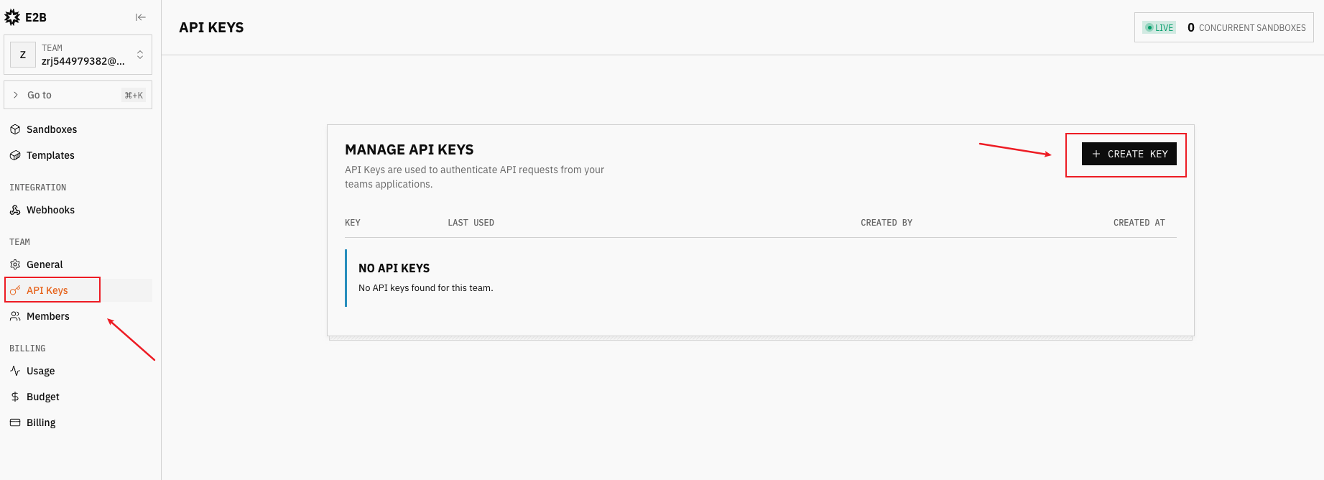

**步骤 2**：创建新的 API Key

- 点击 **"Create New API Key"** 按钮
- 输入 API Key 的名称（如：`DeepAgents-Production`）
- 点击确认创建

**步骤 3**：保存 API Key

- 创建成功后，**立即复制并保存** API Key
- ⚠️ **重要提示**：API Key 只会显示一次，关闭页面后无法再次查看！

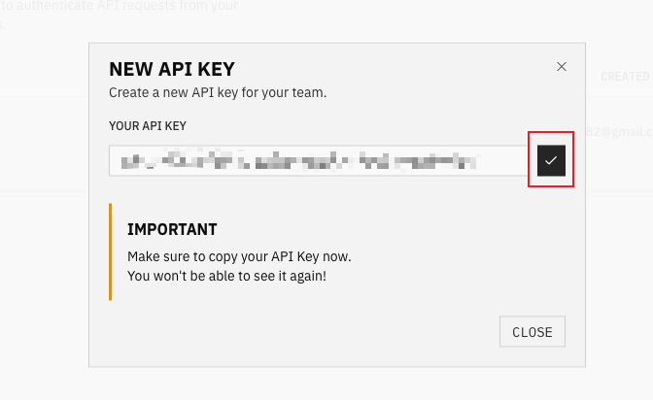

2.3 配置环境变量

**步骤 1**：创建或编辑 `.env` 文件

在项目根目录下创建 `.env` 文件（如果已存在则编辑）：

# E2B API Key
E2B_API_KEY=your_api_key_here

**步骤 2**：验证配置

import os
from dotenv import load_dotenv

load_dotenv(override=True)

api_key = os.getenv("E2B_API_KEY")
if api_key:
print("✅ E2B_API_KEY 配置成功")
else:
print("❌ E2B_API_KEY 未配置")

三、安装依赖

3.1 安装 Python 包

pip install e2b

3.2 验证安装

try:
from e2b import Sandbox
print("✅ e2b 包安装成功")
except ImportError:
print("❌ e2b 包未安装，请运行：pip install e2b")

四、E2BBackend 实现

4.1 完整代码实现

创建文件 `e2b_backend.py`：

import base64
from typing import Any, Optional

# 导入 DeepAgents 后端协议，定义了沙箱后端的接口
from deepagents.backends.protocol import (
ExecuteResponse,
FileDownloadResponse,
FileUploadResponse,
SandboxBackendProtocol,
)
# 导入基础沙箱类，用于实现沙箱后端的基本功能
from deepagents.backends.sandbox import BaseSandbox

try:
from e2b import Sandbox
except ImportError:
Sandbox = None

class E2BBackend(BaseSandbox):
"""E2B 沙箱后端实现，用于 DeepAgents。

该后端使用 E2B（https://e2b.dev）提供安全、隔离的执行环境。
"""

def __init__(
self,
template: str = "base",
api_key: Optional[str] = None,
timeout: Optional[int] = None,
metadata: Optional[dict[str, str]] = None,
) -> None:
"""初始化 E2B 沙箱。

参数:
template: E2B 沙箱模板 ID（默认："base"）
api_key: E2B API 密钥（可选，默认使用 E2B_API_KEY 环境变量）
timeout: 沙箱超时时间（秒）
metadata: 自定义沙箱元数据
"""
if Sandbox is None:
raise ImportError(
"e2b package is not installed. "
"Please install it with `pip install e2b`."
)

self.sandbox = Sandbox.create(
template=template,
api_key=api_key,
timeout=timeout,
metadata=metadata,
)

@property
def id(self) -> str:
"""Unique identifier for the sandbox backend."""
return self.sandbox.sandbox_id

def execute(self, command: str) -> ExecuteResponse:
"""Execute a command in the sandbox."""
try:
# E2B commands.run returns CommandResult with stdout, stderr, exit_code
result = self.sandbox.commands.run(command)

# 返回执行结果，包含 stdout 是标准输出，stderr 是标准错误输出，exit_code 是退出码
return ExecuteResponse(
output=result.stdout + result.stderr,
exit_code=result.exit_code,
truncated=False,
)
except Exception as e:
return ExecuteResponse(
output=f"Error executing command: {str(e)}",
exit_code=1,
truncated=False,
)

def upload_files(self, files: list[tuple[str, bytes]]) -> list[FileUploadResponse]:
"""Upload multiple files to the sandbox."""
responses = []
for path, content in files:
try:
# Ensure directory exists before writing
# We can use execute to mkdir -p
parent_dir = path.rsplit("/", 1)[0]
if parent_dir:
self.sandbox.commands.run(f"mkdir -p {parent_dir}")

# Write file
self.sandbox.files.write(path, content)
responses.append(FileUploadResponse(path=path, error=None))
except Exception as e:
error_msg = str(e).lower()
error = "invalid_path"
if "permission" in error_msg:
error = "permission_denied"

responses.append(FileUploadResponse(path=path, error=error))
return responses

def download_files(self, paths: list[str]) -> list[FileDownloadResponse]:
"""Download multiple files from the sandbox."""
responses = []
for path in paths:
try:
content = self.sandbox.files.read(path)
# Ensure content is bytes
if isinstance(content, str):
content = content.encode("utf-8")

responses.append(FileDownloadResponse(path=path, content=content, error=None))
except Exception as e:
error_msg = str(e).lower()
error = "invalid_path"
if "not found" in error_msg:
error = "file_not_found"
elif "directory" in error_msg:
error = "is_directory"
elif "permission" in error_msg:
error = "permission_denied"

responses.append(FileDownloadResponse(path=path, content=None, error=error))
return responses

def close(self):
"""Close the sandbox session."""
self.sandbox.kill()

五、使用示例

5.1 基础使用示例

import asyncio
import os
from dotenv import load_dotenv
from deepagents import create_deep_agent
from langchain_openai import ChatOpenAI
from e2b_backend import E2BBackend

# 加载环境变量
load_dotenv(override=True)

async def run_e2b_demo():
print("\n" + "="*80)
print("DeepAgents E2BBackend (Sandbox) 演示")
print("="*80)

# 1. 检查 API Key
if not os.getenv("E2B_API_KEY"):
print("❌ 错误：未找到 E2B_API_KEY 环境变量。")
print("请在 .env 文件中设置 E2B_API_KEY")
return

# 2. 初始化 E2B Backend
print("正在初始化 E2B 沙箱 (Template: base)...")
try:
backend = E2BBackend(template="base")
print(f"✅ 沙箱已启动 (ID: {backend.id})")
except Exception as e:
print(f"❌ 沙箱启动失败：{e}")
return

try:
# 3. 创建 DeepAgent
llm = ChatOpenAI(model="gpt-4o", temperature=0)

agent = create_deep_agent(
model=llm,
backend=backend,
system_prompt="""你是一个拥有云端沙箱环境的高级技术助手。
你的任务是演示如何在沙箱中进行操作。
"""
)

# 4. 执行任务
task = """请完成以下任务：
1. 使用 execute 命令运行 'uname -a' 和 'python --version' 来展示环境信息
2. 创建一个 Python 脚本 '/home/user/hello.py'，内容是打印 'Hello from E2B Sandbox!'
3. 运行这个 Python 脚本并显示输出
"""

print(f"\n📋 任务开始")
result = await agent.ainvoke({"messages": [("user", task)]})

print("\n" + "="*80)
print("📊 执行结果")
print("="*80)
print(result["messages"][-1].content)

except Exception as e:
print(f"❌ 运行时错误：{e}")
import traceback
traceback.print_exc()
finally:
# 5. 清理资源
print("\n🧹 正在关闭沙箱...")
backend.close()
print("✅ 沙箱已关闭")
print("演示结束")

if __name__ == "__main__":
asyncio.run(run_e2b_demo())

5.2 输出示例

================================================================================
DeepAgents E2BBackend (Sandbox) 演示
================================================================================
正在初始化 E2B 沙箱 (Template: base)...
✅ 沙箱已启动 (ID: ifbjxvlc69x9acwc6hegi)

📋 任务开始

[Agent (model)]
----------------------------------------
演示完成！以下是我在沙箱环境中执行的步骤：

1. **环境信息**：
- 操作系统信息：`Linux e2b.local 6.1.158 #2 SMP PREEMPT_DYNAMIC Tue Nov 25 15:58:27 UTC 2025 x86_64 GNU/Linux`
- Python 版本：`Python 3.11.6`

2. **创建并运行 Python 脚本**：
- 创建了一个 Python 脚本 `/home/user/hello.py`，内容是打印 `Hello from E2B Sandbox!`
- 运行该脚本，输出为：`Hello from E2B Sandbox!`
----------------------------------------

🧹 正在关闭沙箱...
✅ 沙箱已关闭
演示结束

六、高级配置

6.1 自定义沙箱模板

E2B 支持多种预置模板和自定义模板：

# 使用不同的预置模板
backend = E2BBackend(template="python-3.11") # Python 3.11 环境
backend = E2BBackend(template="nodejs-18") # Node.js 18 环境
backend = E2BBackend(template="base") # 基础环境

# 自定义超时时间（秒）
backend = E2BBackend(
template="base",
timeout=600 # 10 分钟超时
)

# 添加元数据
backend = E2BBackend(
template="base",
metadata={
"project": "DeepAgents-Demo",
"environment": "production"
}
)

6.2 文件上传下载

from e2b_backend import E2BBackend

backend = E2BBackend()

# 上传文件
files_to_upload = [
("/home/user/script.py", b"print('Hello from E2B')"),
("/home/user/data.txt", b"Sample data content"),
]

upload_results = backend.upload_files(files_to_upload)
for result in upload_results:
if result.error:
print(f"❌ 上传失败 {result.path}: {result.error}")
else:
print(f"✅ 上传成功 {result.path}")

# 下载文件
files_to_download = ["/home/user/script.py", "/home/user/data.txt"]
download_results = backend.download_files(files_to_download)

for result in download_results:
if result.error:
print(f"❌ 下载失败 {result.path}: {result.error}")
else:
print(f"✅ 下载成功 {result.path}, 内容大小：{len(result.content)} bytes")
# 保存文件
with open(result.path.split("/")[-1], "wb") as f:
f.write(result.content)

backend.close()

6.3 执行复杂命令

from e2b_backend import E2BBackend

backend = E2BBackend()

# 执行单个命令
result = backend.execute("pip install numpy pandas matplotlib")
print(f"安装依赖 - 退出码：{result.exit_code}")
print(f"输出：{result.output}")

# 执行多行命令（使用 && 连接）
result = backend.execute("cd /home/user && python script.py")
print(f"执行脚本 - 退出码：{result.exit_code}")

# 执行带环境变量的命令
result = backend.execute("export API_KEY=secret && python app.py")

backend.close()

七、与 DeepAgents 集成

7.1 完整集成示例

import asyncio
import os
from dotenv import load_dotenv
from deepagents import create_deep_agent
from langchain_openai import ChatOpenAI
from langchain_mcp_adapters.client import MultiServerMCPClient
from e2b_backend import E2BBackend

load_dotenv(override=True)

async def setup_mcp_tools():
"""连接 Context7 MCP 服务器并获取工具"""
print("正在连接 Context7 MCP 服务器...")
try:
client = MultiServerMCPClient({
"context7": {
"transport": "stdio",
"command": "npx",
"args": ["-y", "@upstash/context7-mcp@latest"],
}
})
tools = await client.get_tools()
print(f"✅ 成功加载 {len(tools)} 个 MCP 工具")
return client, tools
except Exception as e:
print(f"❌ 连接 MCP 失败：{e}")
return None, []

async def run_integrated_demo():
print("\n" + "="*80)
print("DeepAgents E2BBackend 完整集成演示")
print("="*80)

# 1. 检查 API Key
if not os.getenv("E2B_API_KEY"):
print("❌ 错误：未找到 E2B_API_KEY 环境变量")
return

# 2. 初始化 MCP
mcp_client, mcp_tools = await setup_mcp_tools()

# 3. 初始化 E2B Backend
print("正在初始化 E2B 沙箱...")
backend = E2BBackend(template="base")
print(f"✅ 沙箱已启动 (ID: {backend.id})")

try:
# 4. 创建 DeepAgent
llm = ChatOpenAI(model="gpt-4o", temperature=0)

agent = create_deep_agent(
model=llm,
tools=mcp_tools, # 赋予 MCP 工具能力
backend=backend, # 赋予 E2B 沙箱能力
system_prompt="""你是一个拥有云端沙箱环境的高级技术助手。

你可以：
1. 使用 execute 工具执行任何 Linux 命令
2. 使用 write_file 和 read_file 操作文件
3. 使用 MCP 工具查询最新文档
4. 安装依赖包并运行复杂应用

请确保所有操作都在沙箱中进行，保持环境整洁。
"""
)

# 5. 执行复杂任务
config = {"configurable": {"thread_id": "e2b_integrated_demo"}}

task = """请完成以下数据分析任务：

1. 安装必要的依赖：numpy, pandas, matplotlib
2. 创建一个 Python 脚本 data_analysis.py，要求：
- 生成 100 个随机数（正态分布，均值=50，标准差=10）
- 计算统计信息（均值、中位数、标准差）
- 绘制直方图并保存为 histogram.png
- 将结果保存为 report.md
3. 执行脚本并返回结果
4. 下载生成的 report.md 文件并展示内容
"""

print("\n📋 执行任务...")
result = await agent.ainvoke({
"messages": [("user", task)]
}, config=config)

print("\n" + "="*80)
print("📊 执行结果")
print("="*80)
print(result["messages"][-1].content)

except Exception as e:
print(f"❌ 运行时错误：{e}")
import traceback
traceback.print_exc()
finally:
# 6. 清理资源
print("\n🧹 正在关闭沙箱...")
backend.close()
print("✅ 沙箱已关闭")
print("演示结束")

if __name__ == "__main__":
asyncio.run(run_integrated_demo())

八、常见问题与故障排除

8.1 API Key 相关问题

**问题 1**：`Error: Invalid API key`

**解决方案**：
- 检查 `.env` 文件中 `E2B_API_KEY` 是否正确
- 确保 API Key 没有多余的空格或引号
- 重新创建新的 API Key

**问题 2**：`E2B_API_KEY not found`

**解决方案**：
import os
print(f"当前环境变量：{os.getenv('E2B_API_KEY', '未设置')}")
# 手动设置
os.environ["E2B_API_KEY"] = "your_key_here"

8.2 沙箱启动失败

**问题**：`Sandbox creation failed: ...`

**可能原因**：
1. 网络连接问题
2. API Key 权限不足
3. 模板 ID 错误

**解决方案**：
# 使用基础模板
backend = E2BBackend(template="base")

# 添加超时设置
backend = E2BBackend(template="base", timeout=60)

8.3 命令执行超时

**问题**：长时间运行的命令导致超时

**解决方案**：
# 增加超时时间
backend = E2BBackend(timeout=600) # 10 分钟

# 或者在创建沙箱时设置
from e2b import Sandbox
sandbox = Sandbox.create(template="base", timeout=600)

8.4 文件传输失败

**问题**：上传/下载文件时出错

**解决方案**：
# 确保目录存在
backend.execute("mkdir -p /home/user/data")

# 检查文件路径
try:
content = backend.sandbox.files.read("/path/to/file.txt")
except Exception as e:
print(f"读取失败：{e}")
# 列出目录内容
result = backend.execute("ls -la /path/to/")
print(result.output)

九、最佳实践

9.1 资源管理

# 始终使用 try-finally 确保资源清理
backend = E2BBackend()
try:
# 执行操作
result = backend.execute("python script.py")
finally:
backend.close() # 确保沙箱关闭

# 或使用上下文管理器（如果支持）
with E2BBackend() as backend:
result = backend.execute("python script.py")

9.2 错误处理

from deepagents.backends.protocol import ExecuteResponse

def safe_execute(backend, command: str) -> ExecuteResponse:
"""安全执行命令"""
try:
result = backend.execute(command)
if result.exit_code != 0:
print(f"⚠️ 命令执行失败：{command}")
print(f"错误输出：{result.output}")
return result
except Exception as e:
return ExecuteResponse(
output=f"异常：{str(e)}",
exit_code=1
)

9.3 成本控制

- **监控使用量**：定期查看 E2B 控制台的使用量统计
- **设置预算告警**：在 E2B 控制台设置月度预算上限
- **及时清理**：任务完成后立即调用 `backend.close()`
- **复用沙箱**：多个任务使用同一个沙箱会话

十、参考资料

- **E2B 官方文档**：[https://e2b.dev/docs](https://e2b.dev/docs)
- **E2B GitHub**：[https://github.com/e2b-dev/e2b](https://github.com/e2b-dev/e2b)
- **DeepAgents 文档**：[https://github.com/langchain-ai/deepagents](https://github.com/langchain-ai/deepagents)
- **E2B 模板市场**：[https://e2b.dev/store](https://e2b.dev/store)

十一、总结

11.1 E2BBackend 核心优势

优势 | 说明
------ | ------
云端执行 | 不占用本地资源，支持弹性扩展
完全隔离 | 多租户环境，生产级安全性
持久会话 | 支持长时间运行的任务
标准环境 | 一致的 Linux 环境，避免依赖问题

11.2 使用流程总结

1. 注册 E2B 账号 → 2. 获取 API Key → 3. 配置环境变量
↓
4. 安装 e2b 包 → 5. 实现 E2BBackend → 6. 创建 DeepAgent
↓
7. 执行任务 → 8. 清理资源

11.3 下一步

- 实践：使用 E2BBackend 构建实际项目
- 深入：自定义 E2B 模板
- 优化：探索 E2B 的高级功能（如实时监控、日志收集等）

